Žahavci

Pracovní list klade důraz na propojení poznatků o žahavcích s běžným životem žáků. Žáci si pomocí pracovního listu ujasní, jaké druhy živočichů patří mezi žahavce a jak vypadá stavba jejich těla. Dále jsou úkoly zaměřeny na současné problémy týkající se korálů a biodiverzity. Praktický přesah mají také úlohy o čtyřhrankách a jejich výskytu, ve kterých mají žáci za úkol samostatně vymyslet preventivní opatření proti požahání medúzou a popsat základní kroky první pomoci v případě požahání smrtelně jedovatým druhem medúzy.

Medúzy čtyřhranky

________________________________________________________
- Nezmar a medúza patří mezi žahavce. Tělo těchto bezobratlých živočichů je paprsčitě souměrné. Na následujícím úkolu otestuj, zda víš, co tento pojem znamená.
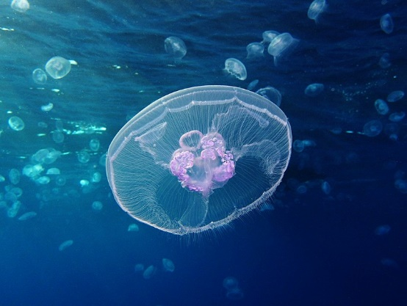
- Zakresli osy souměrnosti do obrázku nezmara a medúzy.
Obrázek 2: talířovka ušatá
Obrázek 1: nezmar
- Nakresli podle své fantazie 3 další tvary nebo objekty, které jsou paprsčitě souměrné.
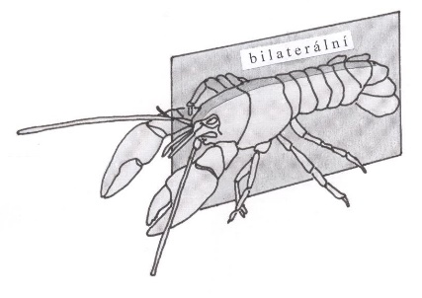
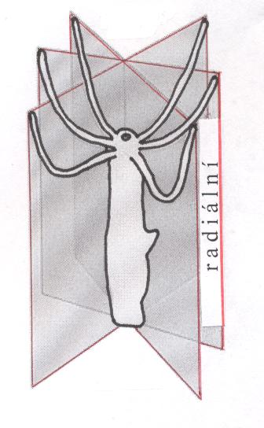
V rámci úlohy je možné žákům demonstrovat rozdíly mezi bilaterální a radiální souměrností.
- Přečti si následující text o korálech a odpověz na otázku.
Většina teplovodních korálů udržuje specifický vztah se zooxanthellou (rod Symbiodinium), což je druh mořské řasy, která žije přímo v buňkách hostitelských korálů. Koráli jí poskytují ochranu a lepší podmínky pro fotosyntézu, řasa jim to pak vrací formou potravy – až 90 % z toho, co při fotosyntéze vyprodukuje, předává řasa korálům. Tím jim umožňuje rychle růst a vytvářet vápenaté schránky. Tento vztah je základem ekosystémů korálových útesů v tropických oceánských vodách po celé planetě.
(Zdroj: https://faktaoklimatu.cz/explainery/vymirani-koralovych-utesu, upraveno)
Jak se nazývá vztah, který mezi sebou korál s touto mořskou řasou mají?
symbiotický vztah, symbióza, mutualismus
Pojem symbióza se často používá jako synonymum mutualismu, který představuje oboustranně výhodné soužití dvou druhů.
Pojem symbióza lze však také chápat jako nadřazený pojem označující jakékoliv úzké soužití dvou druhů a v takovém případě zahrnuje vztahy různé výhodnosti/závislosti (parazitismus, komenzálismus, mutualismus atd.).
- Zamysli se nad tím, co znázorňuje následující obrázek. Pomocí informací z textu odpověz na otázky, které se obrázku týkají.
3
2
1
Korálové útesy jsou domovem obrovského množství živočichů. Pestrobarevné rybky, mořští ježci, chobotnice, želvy, krevetky a jiní korýši – ti všichni jsou součástí potravní pyramidy, na jejímž vrcholu najdeme mořské ptáky a žraloky. Z hlediska druhové pestrosti překonávají korálové útesy i tropické deštné pralesy – ačkoliv zabírají pouze 0,1 % oceánského dna, vytvářejí podmínky pro život nejméně 25 % všech známých mořských druhů. Jejich zánik by znamenal velkou ztrátu mořské biodiverzity. Většina korálů roste nejlépe při teplotách vody 23–29 °C. Vyšší teplota je pro korály stresující a způsobí, že koráli symbiotickou řasu ze svých buněk vypudí. Tomuto jevu se říká zbělení korálů. To sice automaticky neznamená, že korál odumře, nicméně vypuzení symbiotické řasy pro něj představuje ztrátu živin, a tedy oslabení. Příčinou vypuzení řasy a zbělení korálů mohou být i další stresové faktory jako například znečištění vody nebo abnormální množství světla.
(Zdroj: https://faktaoklimatu.cz/explainery/vymirani-koralovych-utesu, upraveno)
- Zdravý korál je znázorněn na obrázku č. 1
- Popiš, co vidíme v kolečcích nad jednotlivými korály?
Na obrázcích je korál v symbiotickém vztahu se zmiňovanou řasou. Působením stresu však řasa korál opouští a korál postupně bledne.
- Co se děje, když na korály působí stresující faktory?
Narušuje se symbiotický vztah mezi korálem a řasou, korál řasu vypudí. Nadále tak korál od řasy nezískává důležité živiny a slábne, může nakonec zcela odumřít.
- Vypiš 3 konkrétní příklady toho, co korálům v současné době škodí.
oteplování oceánů, znečištění (plasty, hnojiva a další polutanty), příliš mnoho světla
Zvyšování CO₂ v atmosféře také způsobuje problémy korálům (oxidu uhličitého je totiž pak větší množství rozpuštěno i ve vodě a to způsobuje snížení pH vody, okyselování -→ koráli pak nemají vhodné prostředí na regeneraci svých oslabených schránek a celkově pomaleji rostou.
U znečištění je vhodné zmínit také tematiku opalovacích krémů, které v turistických oblastech představují značné problémy pro populace korálů.
- V čem jsou koráli důležití a proč bychom je měli chránit?
důležití z hlediska biodiverzity, spoluvytváří podmínky až pro 25 % mořských druhů
- Čtyřhranka je smrtelně jednovatý druh mořské medúzy. Horní část jejího těla (zvon) má v průměru do 25 cm. Její tenká a lepkavá chapadla jsou však velmi dlouhá a dosahují délky až 3 m. Areálem rozšíření tohoto druhu medúzy jsou pobřežní vody severu Austrálie. Do následující mapy vyznač oblast výskytu čtyřhranek.
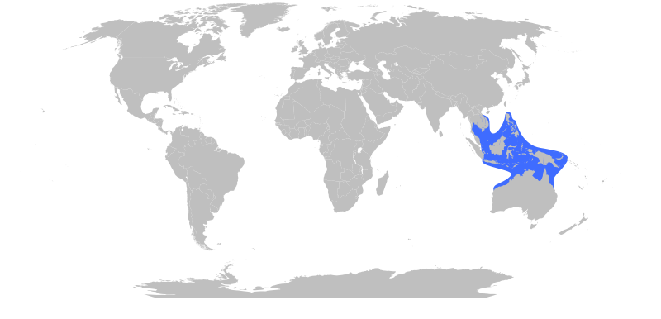

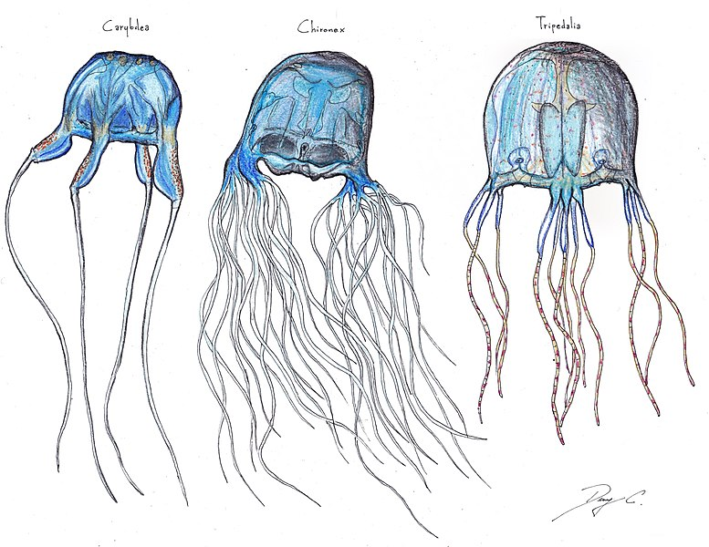
- Zakresli, jak čtyřhranka vypadá, a popiš jednotlivé části jejího těla. Do obrázku výrazně označ, kde se na těle medúz vyskytují žahavé buňky.
chapadla s žahavými
buňkami
zvon
- Trinity Beach na severu Austrálie se nachází v oblasti s výskytem smrtelných čtyřhranek. Z toho důvodu připravuje pro své návštěvníky nové bezpečnostní cedule. Na ceduli by měly být následující informace:
- jak se žahnutí medúzy vyhnout (prevence),
- informace o případné první pomoci, kdyby k požahání došlo.
Vytvoř jednu naučnou bezpečnostní tabuli, kam tyto informace přehledně shrneš. Kromě textu je k tvorbě určitě vhodné využít i obrázky, pláž mohou navštívit i turisté bez potřebné znalosti jazyka.
Pozn.: Texty na tabuli zpracuj česky, správa pláže je pak přeloží do angličtiny. :-)
Prevence: ochranný oděv, dohled (plavčíci a další osoby v blízkosti), neplavat do velkých hloubek (po požahání je velké riziko křečí a utonutí), nechodit do vody v měsících největšího výskytu čtyřhranek (říjen–květen), pravidelně sledovat aktuální výstrahy a doporučení
První pomoc: polití zasažené plochy octem (bývá na autralských plážích k dispozici), zavolat tísňovou linku (číslo 112 platí pro země EU, Austrálie má číslo tísňové linky 000 – je možné dětem říci alespoň jako zajímavost), v případě zasažení čtyřhrankou je obvykle dále nutná resuscitace
Požahání čtyřhrankou patří mezi velmi vážná zranění s přímým ohrožením života. Pokud se budeme bavit o běžném žahnutí méně jedovatým druhem medúzy, můžeme si uvést následující pravidla:
- po žahnutí se dostat pryč z vody
- zamezit šíření toxinu, který ulpěl na těle (mechanicky setřít zbytky chapadel, např. kreditní kartou)
- oplachovat horkou vodou/octem (inaktivace bílkovinného toxinu), pokud vodou, pak slanou!
- možnost podat analgetika proti bolesti, případně antihistaminika (prášky na alergii)
- při vážnějších potížích ihned volat záchrannou službu a hlídat životní funkce postiženého
Co jsem se touto aktivitou naučil(a):
………………………………………………………………………………………………………………………………………………………………………………………………………………………………………………………………………………………………………………………………………………………………………
Zdroje obrázků:
https://commons.wikimedia.org/wiki/File:Hydra_sp._2010.jpg
Autor: Eliška Sokolíková
Toto dílo je licencováno pod licencí Creative Commons [CC BY-NC 4.0]. Licenční podmínky navštivte na adrese [https://creativecommons.org/choose/?lang=cs].

https://commons.wikimedia.org/wiki/File:Moon_jellyfish_at_Gota_Sagher.JPG
https://commons.wikimedia.org/wiki/File:Coral_Bleaching.jpg (upraveno pro didaktické účely)
https://commons.wikimedia.org/wiki/File:Chironex_fleckeri_Range_Map.svg
https://eluc.kr-olomoucky.cz/verejne/lekce/83
https://commons.wikimedia.org/wiki/File:Cubozoa_sheet.jpg

